Pielikums Nr.3
Dainas, Brīvzemnieku pagasts, kadastra numurs 6648 005 0041
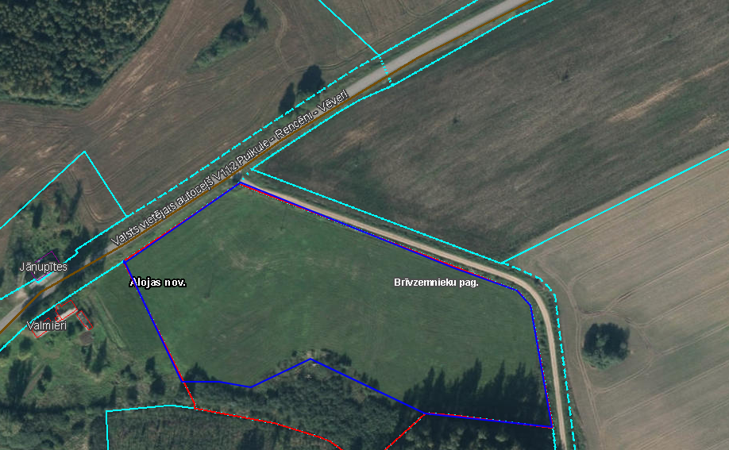

Sagatavoja: G.Meļķe-Kažoka

